

**"Солтүстік Қазақстан облысы Есіл ауданының шалғайдағы елді мекендерінде тұратын балаларды жалпы білім беретін мектептерге тасымалдаудың схемалары мен тәртібін бекіту туралы" Солтүстік Қазақстан облысы Есіл ауданы әкімдігінің 2015 жылғы 18 қыркүйектегі № 308 қаулысына өзгерістер мен толықтырулар енгізу туралы**

Солтүстік Қазақстан облысы Есіл ауданы әкімдігінің 2022 жылғы 18 мамырдағы № 112 қаулысы. Қазақстан Республикасының Әділет министрлігінде 2022 жылғы 20 мамырда № 28146 болып тіркелді

      Солтүстік Қазақстан облысы Есіл ауданының әкімдігі ҚАУЛЫ ЕТЕДІ:

      1. "Солтүстік Қазақстан облысы Есіл ауданының шалғайдағы елді мекендерінде тұратын балаларды жалпы білім беретін мектептерге тасымалдаудың схемалары мен тәртібін бекіту туралы" Солтүстік Қазақстан облысы Есіл ауданы әкімдігінің 2015 жылғы 18 қыркүйектегі № 308 қаулысына (Нормативтік құқықтық актілерді мемлекеттік тіркеу тізілімінде № 3420 болып тіркелген) мынадай өзгерістер мен толықтырулар енгізілсін:

      көрсетілген қаулының тақырыбы жаңа редакцияда жазылсын:

      "Солтүстік Қазақстан облысы Есіл ауданының шалғайдағы елді мекендерінде тұратын балаларды жалпы білім беретін мектептерге тасымалдаудың схемалары мен қағидаларын бекіту туралы";

      көрсетілген қаулының 1 - тармағы жаңа редакцияда жазылсын:

      "1. Солтүстік Қазақстан облысы Есіл ауданының шалғайдағы елді мекендерінде тұратын балаларды жалпы білім беретін мектептерге тасымалдаудың схемалары 1, 2, 3, 4, 5, 6, 7, 8, 9, 10, 11, 12, 13 - қосымшаларға сәйкес бекітілсін.";

      көрсетілген қаулының 2 - тармағы жаңа редакцияда жазылсын:

      "2. Солтүстік Қазақстан облысы Есіл ауданының шалғайдағы елді мекендерінде тұратын балаларды жалпы білім беретін мектептерге тасымалдаудың қоса берілген қағидалары 14 - қосымшаға сәйкес бекітілсін";

      көрсетілген қаулының 1, 2, 3, 4, 5, 6, 7, 8, 9 - қосымшалары осы қаулының 1, 2, 3, 4, 5, 6, 7, 8, 9 - қосымшаларына сәйкес жаңа редакцияда жазылсын;

      осы қаулының 10, 11, 12, 13 - қосымшаларына сәйкес 10, 11, 12, 13- қосымшаларымен толықтырылсын.

      Солтүстік Қазақстан облысы Есіл ауданының шалғайдағы елді мекендерінде тұратын балаларды жалпы білім беретін мектептерге тасымалдаудың тәртібі жаңа редакцияда осы қаулының 14 - қосымшасына сәйкес жазылсын.

      2. Осы қаулының орындалуын бақылау Солтүстік Қазақстан облысы Есіл ауданы әкімінің жетекшілік ететін орынбасарына жүктелсін.

      3. Осы қаулы оның алғашқы ресми жарияланған күнінен кейін күнтізбелік он күн өткен соң қолданысқа енгізіледі.

|  |  |
| --- | --- |
| *Есіл ауданының әкімі* | *М. Оспанов* |

|  |  |
| --- | --- |
|  | Есіл ауданы әкімдігінің |
|  | 2022 жылғы 18 мамырдағы № 112 |
|  | қаулысына 1 - қосымша |
|  | Солтүстік Қазақстан облысы |
|  | Есіл ауданы әкімдігінің |
|  | 2015 жылғы 18 қыркүйектегі № 308 |
|  | қаулысына қосымша |

**Мальцево, Есіл ауылдарында тұратын "Солтүстік Қазақстан облысы әкімдігінің білім басқармасы" коммуналдық мемлекеттік мекемесінің "Есіл ауданының білім бөлімі" коммуналдық мемлекеттік мекемесінің "Покровка орта мектебі" коммуналдық мемлекеттік мекемесіне балаларды тасымалдау схемасы**

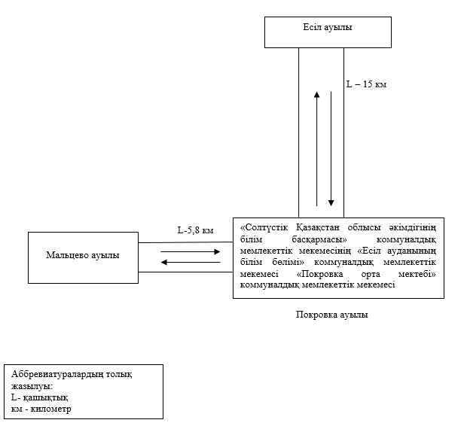

|  |  |
| --- | --- |
|  | Есіл ауданы әкімдігінің |
|  | 2022 жылғы 18 мамырдағы № 112 |
|  | қаулысына 2 – қосымша |
|  | Солтүстік Қазақстан облысы |
|  | Есіл ауданы әкімдігінің |
|  | 2015 жылғы 18 қыркүйектегі № 308 |
|  | қаулысына қосымша |

**Лузинка, Ивано-Петровка ауылдарында тұратын "Солтүстік Қазақстан облысы әкімдігінің білім басқармасы" коммуналдық мемлекеттік мекемесінің "Есіл ауданының білім бөлімі" коммуналдық мемлекеттік мекемесінің "Волошинка орта мектебі" коммуналдық мемлекеттік мекемесіне балаларды тасымалдау схемасы**

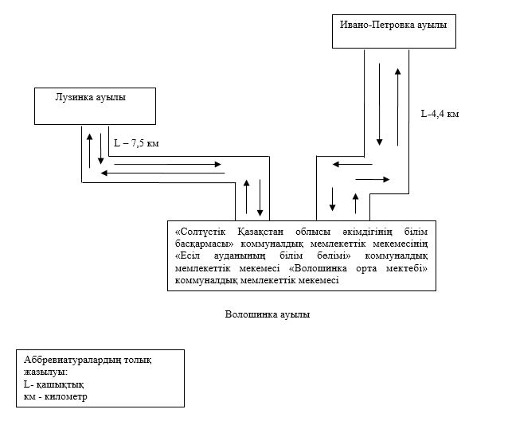

|  |  |
| --- | --- |
|  | Есіл ауданы әкімдігінің |
|  | 2022 жылғы 18 мамырдағы № 112 |
|  | қаулысына 3 - қосымша |
|  | Солтүстік Қазақстан облысы |
|  | Есіл ауданы әкімдігінің |
|  | 2015 жылғы 18 қыркүйектегі № 308 |
|  | қаулысына қосымша |

**Александровка, Амангелді ауылдарында тұратын "Солтүстік Қазақстан облысы әкімдігінің білім басқармасы" коммуналдық мемлекеттік мекемесінің "Есіл ауданының білім бөлімі" коммуналдық мемлекеттік мекемесінің "Ильинка орта мектебі" коммуналдық мемлекеттік мекемесіне балаларды тасымалдау схемасы**

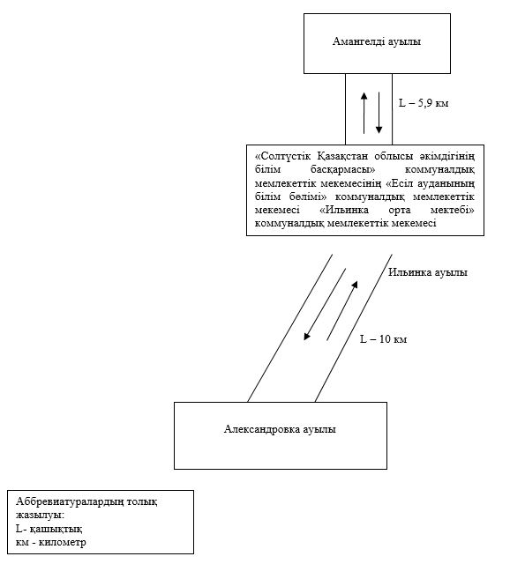

|  |  |
| --- | --- |
|  | Есіл ауданы әкімдігінің |
|  | 2022 жылғы 18 мамырдағы № 112 |
|  | қаулысына 4 - қосымша |
|  | Солтүстік Қазақстан облысы |
|  | Есіл ауданы әкімдігінің |
|  | 2015 жылғы 18 қыркүйектегі № 308 |
|  | қаулысына қосымша |

**Мәдениет ауылында тұратын "Солтүстік Қазақстан облысы әкімдігінің білім басқармасы" коммуналдық мемлекеттік мекемесінің "Есіл ауданының білім бөлімі" коммуналдық мемлекеттік мекемесінің "Петровка орта мектебі" коммуналдық мемлекеттік мекемесіне балаларды тасымалдау схемасы**

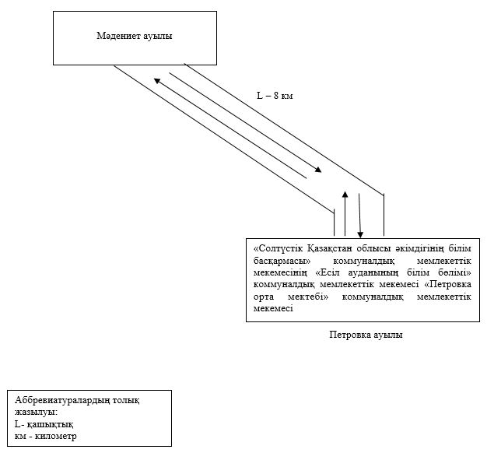

|  |  |
| --- | --- |
|  | Есіл ауданы әкімдігінің |
|  | 2022 жылғы 18 мамырдағы № 112 |
|  | қаулысына 5 - қосымша |
|  | Солтүстік Қазақстан облысы |
|  | Есіл ауданы әкімдігінің |
|  | 2015 жылғы 18 қыркүйектегі № 308 |
|  | қаулысына қосымша |

**Черуновка ауылында тұратын "Солтүстік Қазақстан облысы әкімдігінің білім басқармасы" коммуналдық мемлекеттік мекемесінің "Есіл ауданының білім бөлімі" коммуналдық мемлекеттік мекемесінің "Бесқұдық негізгі мектебі" коммуналдық мемлекеттік мекемесіне балаларды тасымалдау схемасы**

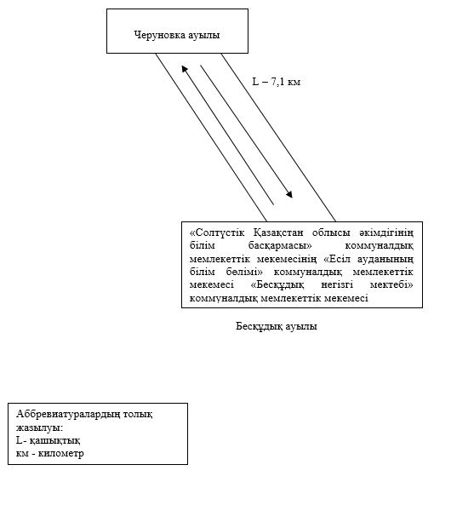

|  |  |
| --- | --- |
|  | Есіл ауданы әкімдігінің |
|  | 2022 жылғы 18 мамырдағы № 112 |
|  | қаулысына 6 - қосымша |
|  | Солтүстік Қазақстан облысы |
|  | Есіл ауданы әкімдігінің |
|  | 2015 жылғы 18 қыркүйектегі № 308 |
|  | қаулысына қосымша |

**Двинск ауылында тұратын "Солтүстік Қазақстан облысы әкімдігінің білім басқармасы" коммуналдық мемлекеттік мекемесінің "Есіл ауданының білім бөлімі" коммуналдық мемлекеттік мекемесінің "Таранғұл орта мектебі" коммуналдық мемлекеттік мекемесіне балаларды тасымалдау схемасы**

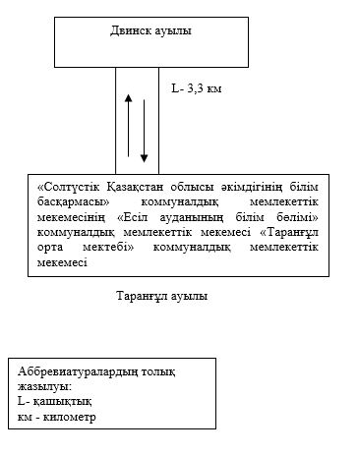

|  |  |
| --- | --- |
|  | Есіл ауданы әкімдігінің |
|  | 2022 жылғы 18 мамырдағы № 112 |
|  | қаулысына 7 - қосымша |
|  | Солтүстік Қазақстан облысы |
|  | Есіл ауданы әкімдігінің |
|  | 2015 жылғы 18 қыркүйектегі № 308 |
|  | қаулысына қосымша |

**Поляковка ауылында тұратын "Солтүстік Қазақстан облысы әкімдігінің білім басқармасы" коммуналдық мемлекеттік мекемесінің "Есіл ауданының білім бөлімі" коммуналдық мемлекеттік мекемесінің "Амангелді орта мектебі" коммуналдық мемлекеттік мекемесіне балаларды тасымалдау схемасы**

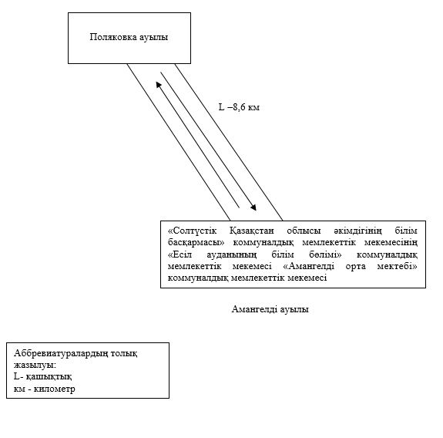

|  |  |
| --- | --- |
|  | Есіл ауданы әкімдігінің |
|  | 2022 жылғы 18 мамырдағы № 112 |
|  | қаулысына 8 - қосымша |
|  | Солтүстік Қазақстан облысы |
|  | Есіл ауданы әкімдігінің |
|  | 2015 жылғы 18 қыркүйектегі № 308 |
|  | қаулысына қосымша |

**Қарағай ауылында тұратын "Солтүстік Қазақстан облысы әкімдігінің білім басқармасы" коммуналдық мемлекеттік мекемесінің "Есіл ауданының білім бөлімі" коммуналдық мемлекеттік мекемесінің "Бұлақ орта мектебі" коммуналдық мемлекеттік мекемесіне балаларды тасымалдау схемасы**

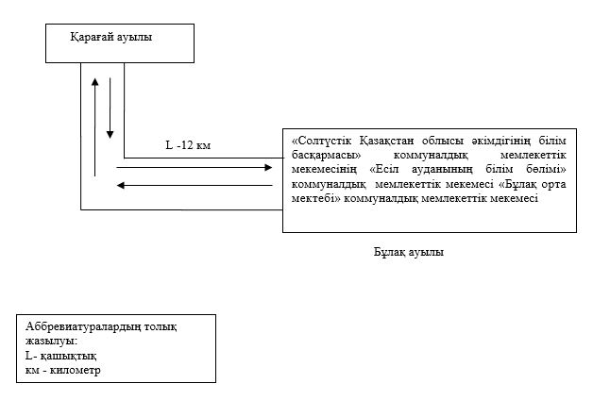

|  |  |
| --- | --- |
|  | Есіл ауданы әкімдігінің |
|  | 2022 жылғы 18 мамырдағы № 112 |
|  | қаулысына 9 - қосымша |
|  | Солтүстік Қазақстан облысы |
|  | Есіл ауданы әкімдігінің |
|  | 2015 жылғы 18 қыркүйектегі № 308 |
|  | қаулысына қосымша |

**Жарғайың ауылында тұратын "Солтүстік Қазақстан облысы әкімдігінің білім басқармасы" коммуналдық мемлекеттік мекемесінің "Есіл ауданының білім бөлімі" коммуналдық мемлекеттік мекемесінің "Белгілі ақын Есләм Зікібаев атындағы Өрнек негізгі мектебі" коммуналдық мемлекеттік мекемесіне балаларды тасымалдау схемасы**

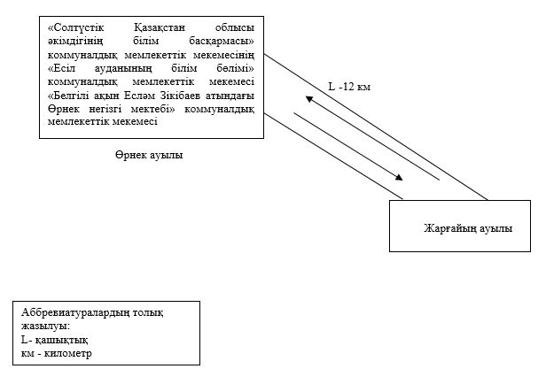

|  |  |
| --- | --- |
|  | Есіл ауданы әкімдігінің |
|  | 2022 жылғы 18 мамырдағы № 112 |
|  | қаулысына 10 - қосымша |
|  | Солтүстік Қазақстан облысы |
|  | Есіл ауданы әкімдігінің |
|  | 2015 жылғы 18 қыркүйектегі № 308 |
|  | қаулысына қосымша |

**Черуновка, Бесқұдық, Алабие, Советское, Новоузенка, Светлое, Бұлақ, Стрельниковка ауылдарында тұратын "Солтүстік Қазақстан облысы әкімдігінің білім басқармасы" коммуналдық мемлекеттік мекемесінің "Есіл ауданының білім бөлімі" коммуналдық мемлекеттік мекемесінің "Корнеевка орта мектебі" коммуналдық мемлекеттік мекемесіне балаларды тасымалдау схемасы**

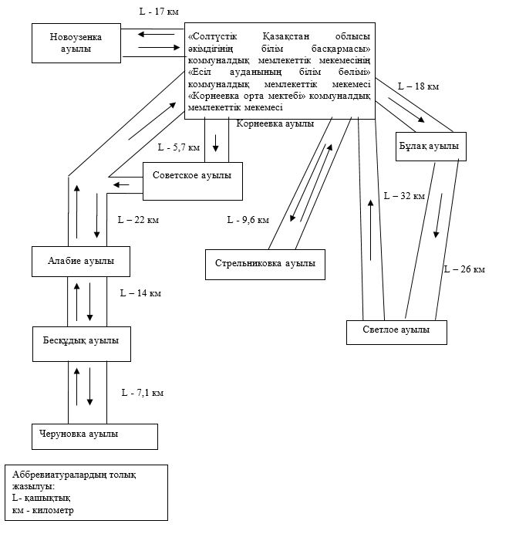

|  |  |
| --- | --- |
|  | Есіл ауданы әкімдігінің |
|  | 2022 жылғы 18 мамырдағы № 112 |
|  | қаулысына 11 - қосымша |
|  | Солтүстік Қазақстан облысы |
|  | Есіл ауданы әкімдігінің |
|  | 2015 жылғы 18 қыркүйектегі № 308 |
|  | қаулысына қосымша |

**Тонкошуровка, Орлиногор орман шаруашылығы, Горный ауылдарында тұратын "Солтүстік Қазақстан облысы әкімдігінің білім басқармасы" коммуналдық мемлекеттік мекемесінің "Есіл ауданының білім бөлімі" коммуналдық мемлекеттік мекемесінің "Заградовка орта мектебі" коммуналдық мемлекеттік мекемесіне балаларды тасымалдау схемасы**

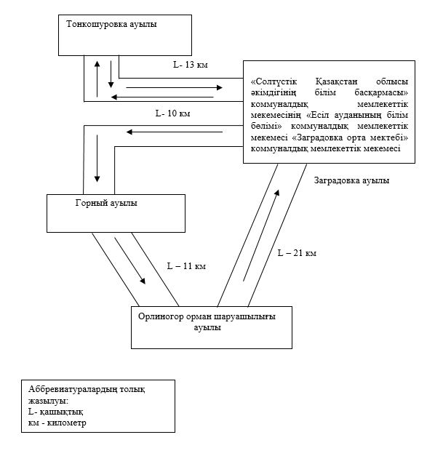

|  |  |
| --- | --- |
|  | Есіл ауданы әкімдігінің |
|  | 2022 жылғы 18 мамырдағы № 112 |
|  | қаулысына 12 - қосымша |
|  | Солтүстік Қазақстан облысы |
|  | Есіл ауданы әкімдігінің |
|  | 2015 жылғы 18 қыркүйектегі № 308 |
|  | қаулысына қосымша |

**Спасовка, Қаратал ауылдарында тұратын "Солтүстік Қазақстан облысы әкімдігінің білім басқармасы" коммуналдық мемлекеттік мекемесінің "Есіл ауданының білім бөлімі" коммуналдық мемлекеттік мекемесінің "Асқар Игібаев атындағы орта мектеп" коммуналдық мемлекеттік мекемесіне балаларды тасымалдау схемасы**

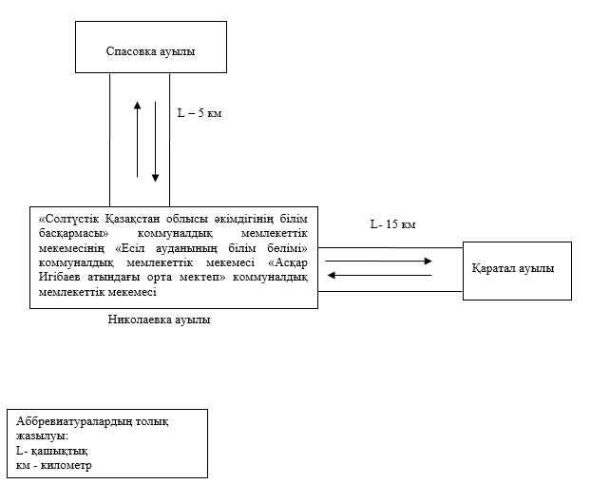

|  |  |
| --- | --- |
|  | Есіл ауданы әкімдігінің |
|  | 2022 жылғы 18 мамырдағы № 112 |
|  | қаулысына 13 - қосымша |
|  | Солтүстік Қазақстан облысы |
|  | Есіл ауданы әкімдігінің |
|  | 2015 жылғы 18 қыркүйектегі № 308 |
|  | қаулысына қосымша |

**Чириковка, Қараағаш, Бірлік, Амангелді, Талапкер, Горный, Қарағай, Ақтас, Покровка, Еңбек ауылдарында тұратын "Солтүстік Қазақстан облысы әкімдігінің білім басқармасы" коммуналдық мемлекеттік мекемесінің "Есіл ауданының білім бөлімі" коммуналдық мемлекеттік мекемесінің "Кинорежиссер Аяған Шәжімбаев атындағы № 3 Явленка орта мектебі" коммуналдық мемлекеттік мекемесіне тасымалдау схемасы**

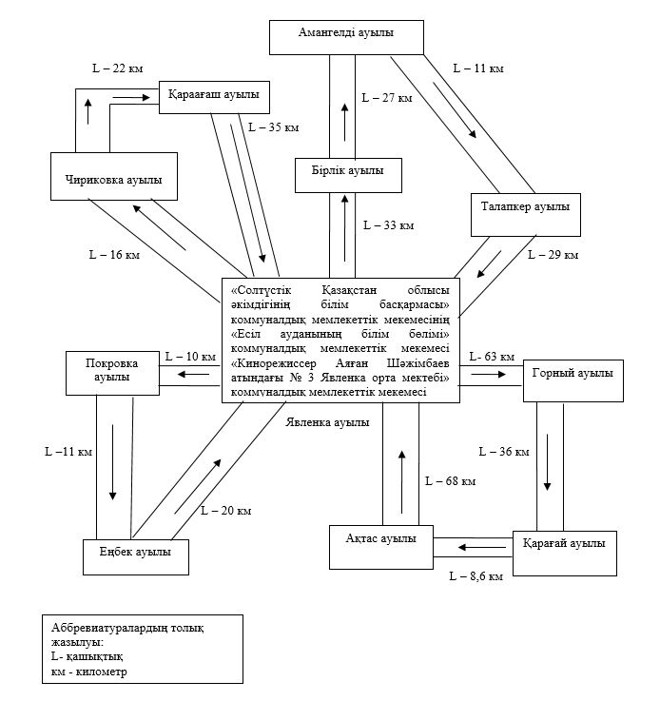

|  |  |
| --- | --- |
|  | Есіл ауданы әкімдігінің |
|  | 2022 жылғы 18 мамырдағы № 112 |
|  | қаулысына 14 - қосымша |
|  | Солтүстік Қазақстан облысы |
|  | Есіл ауданы әкімдігінің |
|  | 2015 жылғы 18 қыркүйектегі № 308 |
|  | қаулысымен бекітілген |

**Солтүстік Қазақстан облысы Есіл ауданының шалғайдағы елді мекендерінде тұратын балаларды жалпы білім беретін мектептерге тасымалдаудың қағидалары**

**1 - тарау. Жалпы ережелер**

      1. Солтүстік Қазақстан облысы Есіл ауданының шалғайдағы елді мекендерінде тұратын балаларды жалпы бiлiм беретiн мектептерге тасымалдаудың осы қағидалары (бұдан әрі – Қағидалар) "Автомобиль көлiгi туралы" Қазақстан Республикасы Заңының 14 - бабы 3 - тармағының 3 - 1) тармақшасына, "Автомобиль көлігімен жолаушылар мен багажды тасымалдау қағидаларын бекіту туралы" Қазақстан Республикасы Инвестициялар және даму министрінің міндетін атқарушының 2015 жылғы 26 наурыздағы № 349 бұйрығына (Нормативтік құқықтық актілерді мемлекеттік тіркеу тізілімінде № 11550 болып тіркелген) сәйкес әзірленді.

**2 - тарау. Тасымалдаушыларға және автокөлік құралдарына қойылатын талаптар**

      1. Балаларды тасымалдау осы Қағидалардың талаптарына сәйкес жабдықталған автобустармен және әрбір балаға отыратын жеке орын беріле отырып жүзеге асырылады.

      2. Балаларды тасымалдау үшін мынадай жүргiзушiлерге рұқсат етiледi:

      1) жасы жиырма бес жастан кем емес, тиiстi санаттағы жүргiзушi куәлiгi және жүргiзушiнiң бес жылдан кем емес жұмыс өтiлi бар;

      2) автобустың жүргiзушiсi ретiнде кемiнде соңғы үш жыл үздiксiз жұмыс өтiлi бар;

      3) соңғы жыл ішінде еңбек тәртібін және жол қозғалысы ережелерін өрескел бұзбаған.

      3. Балаларды тасымалдау үшiн бөлiнген автобустардың техникалық жай-күйi, техникалық қызмет көрсету өткiзудiң көлемдерi мен мерзiмдерi, жабдықтары "Автомобиль көлiгi туралы" Қазақстан Республикасы Заңының 13 - бабы 23 - 10) тармақшасына сәйкес автомобиль көлігі саласында басшылықты жүзеге асыратын уәкілетті органмен бекітілетін Автокөлiк құралдарын техникалық пайдалану қағидаларының талаптарына жауап беруi тиiс.

      Балаларды тасымалдауға арналған автобустардың кемiнде екi есiктерiнiң және мемлекеттік санитариялық-эпидемиологиялық қадағалау объектілерінің халықтың санитариялық-эпидемиологиялық саламаттылығы саласындағы нормативтік құқықтық актілерге, гигиеналық нормативтерге және (немесе) техникалық регламенттерге сәйкестігін (сәйкес еместігін) куәландыратын құжатының болуы, сондай-ақ мыналармен:

      1) автобустың алдында және артында орнатылуы тиiс "Балаларды тасымалдау" деген төрт бұрыш айыратын белгiмен;

      2) сары түстi жылтыр шағын маягымен;

      3) әрқайсысының сыйымдылығы кемiнде екi литр болатын оңай алынатын өрт сөндiргiштермен (бiреуi - жүргiзушiнiң кабинасында, басқасы – автобустың жолаушылар салонында);

      4) екi алғашқы көмек дәрi қобдишаларымен (автомобильдi);

      5) екi жылжуға қарсы тiректермен;

      6) авариялық тоқтау белгiсiмен.

**3 - тарау. Балаларды тасымалдау тәртібі**

      1. Тәулiктiң жарық мезгiлiнде балаларды автобуспен тасымалдау фаралардың жақын қосылған жарығымен жүзеге асырылады.

      2. Автобусты күтiп тұрған балаларға арналған алаңшалар, олардың жүрiс бөлiгiне шығуын болдырмайтындай жеткiлiктi үлкен болуы тиiс.

      Алаңдарда жайластырылған өту жолдары болуы және жолаушыларды және багажды автомобильмен тұрақты тасымалдау маршруттарының аялдама пункттерiнен бөлек орналасуы тиiс.

      Егер балаларды тасымалдау тәулiктiң қараңғы мезгiлiнде жүзеге асырылса, онда алаңшалардың жасанды жарығы болуы тиiс.

      Күзгi-қысқы кезеңде алаңдар қардан, мұздан, кiрден тазартылуы тиiс.

      3. Балаларды оқу орындарына тасымалдауға Тапсырыс берушi балаларды отырғызу және түсiру орындарының жай-күйiн тұрақты түрде (айына кемiнде бiр рет) тексередi.

      4. Балаларды тасымалдау кезiнде автобустың жүргiзушiсiне:

      1) сағатына 60 километр артық жылдамдықпен жүруге;

      2) жүру маршрутын өзгертуге;

      3) балалар бар автобус салонында қол жүгi мен балалардың жеке заттарынан басқа кез келген жүктi, багажды немесе жабдықтарды тасымалдауға;

      4) автобуста балалар болған кезiнде, соның iшiнде балаларды отырғызу және түсiру кезiнде автобус салонынан шығуға;

      5) автобуспен артқа қарай қозғалысты жүзеге асыруға;

      6) егер ол көлiк құралының өздiгiнен қозғалуын немесе оны жүргiзушi жоқ болғанда пайдалануын болдырмау шараларын қолданбаса, өз орнын тастап кетуге немесе көлiк құралын қалдыруға рұқсат берілмейді.

      Балаларды тасымалдаған кезде жүргiзушi:

      1) автобус қозғалысының белгiленген маршрутынан ауытқымайды және белгiленген жылдамдық режимдерiн бұзбайды;

      2) қозғалыс барысында автобусты басқаруда алаңдамайды (сөйлеспейді, тамақ iшпейді, кабинада қатты музыка қоймайды);

      3) тасуға тыйым салынған нәрселердi, заттарды және материалдарды автобуста алып жүрмейді;

      4) топырақ жолдарға шығып кетпейді және олармен жүрмейді (балаларды ауылшаруашылық жұмыстарына және демалыс орындарына, сондай-ақ жолды жөндеу және қайта жаңғырту жұмыстарын жүргiзу кезiнде тасымалдаған жағдайдан басқа).

      5. Балаларды автобусқа отырғызу автобус толық тоқтағаннан кейін отырғызу алаңында еріп жүрушілердің басшылығымен және жүргізушінің бақылауымен жүргізіледі.

      6. Еріп жүрушілер автобусқа отырғызу және одан түсіру кезінде, автобус қозғалысы кезінде, аялдама кезінде балалар арасында тиісті тәртіпті қамтамасыз етеді.

**4-тарау. Қорытынды**

      1. Осы шалғайдағы елдi мекендерде тұратын балаларды жалпы бiлiм беретiн мектептерге тасымалдау Қағидалармен реттелмеген қатынастар қолданыстағы заңнамаға сәйкес реттеледі.

© 2012. Қазақстан Республикасы Әділет министрлігінің «Қазақстан Республикасының Заңнама және құқықтық ақпарат институты» ШЖҚ РМК